«№ 9 жалпы білім беретін мектебі» КММ
«Қазіргі заманғы жасөспірімдердің проблемалары және оларды шешу жолдары» ата-аналарға арналған психолог кеңесі
2020-2021 оқу жылы

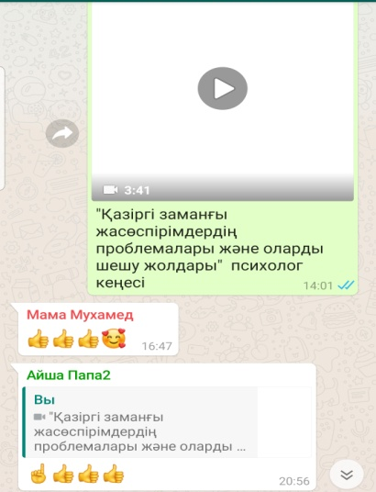
Ақпан айында «Қазіргі заманғы жасөспірімдердің проблемалары және оларды шешу жолдары» тақырыбында ата-аналарға психологиялық онлайн- кеңес берілді.

Ссылка:https://www.instagram.com/tv/CLXHkcaAX-W/?igshid=17deib83yzxp7

Мектеп психологы: Байкежан А.К.

